214-Instruire les utilisateurs sur le comportement avec des moyens informatiques

Rapport personnel

Date de création : 08.11.2022  
Version 3 du 22.01.2023

Orlando Espin

|  |  |  |
| --- | --- | --- |
| S:\EMF\CPROF\Identite_EMF\2015-Identites\Logos des sections COULEURS\Logo_EMF-Informatique_FR_RVB_25.jpg |  | Module du 08.11.2022 au 17.01.2022 |

Table des matières

[1 Introduction 2](#_Toc125302133)

[2 Domaine de la sécurité 2](#_Toc125302134)

[3 Documentation 2](#_Toc125302135)

[3.1 Structure d’une documentation 2](#_Toc125302136)

[3.2 Etude de cas 2](#_Toc125302137)

[3.2.1 Miele 2](#_Toc125302138)

[3.2.2 Singer 3](#_Toc125302139)

[3.3 Présentation 3](#_Toc125302140)

[3.3.1 Informations utiles et pertinentes 3](#_Toc125302141)

[3.3.2 Moyens possibles 3](#_Toc125302142)

[3.4 Prestation 3](#_Toc125302143)

[3.4.1 Cycle à 5 étapes 3](#_Toc125302144)

[a) Mise au courant 3](#_Toc125302145)

[b) Démonstration 3](#_Toc125302146)

[c) Mise en situation 4](#_Toc125302147)

[d) Evaluation du participant 4](#_Toc125302148)

[e) Evaluation de la prestation 4](#_Toc125302149)

[4 Le projet 4](#_Toc125302150)

[4.1 Réalisation 4](#_Toc125302151)

[4.1.1 Présentation personnelle 4](#_Toc125302152)

[4.1.2 Mise au courant 4](#_Toc125302153)

[4.1.3 Démonstration 5](#_Toc125302154)

[4.1.4 Mise en situation 5](#_Toc125302155)

[4.1.5 Evaluation du participant 5](#_Toc125302156)

[4.2 Bilan post projet 5](#_Toc125302157)

[5 Projet des camarades 5](#_Toc125302158)

[5.1 Pour chaque projet, identification des plus et moins 5](#_Toc125302159)

[5.1.1 Projet du groupe PVN 5](#_Toc125302160)

[5.1.2 Projet du groupe East Blue 6](#_Toc125302161)

[6 Conclusion 6](#_Toc125302162)

[6.1 Ce que j’ai aimé 6](#_Toc125302163)

[6.2 Ce que j’ai moins aimé 6](#_Toc125302164)

# Introduction

Lors de ce module nous allons apprendre comment faire une bonne présentation ainsi qu’une bonne documentation. A la fin nous devrons faire une présentation d’une heure à une class grâce au connaissance acquises lors de ce module.

# Domaine de la sécurité

Voilà un mindmap proposant les différents thèmes dans le domaine de la sécurité.

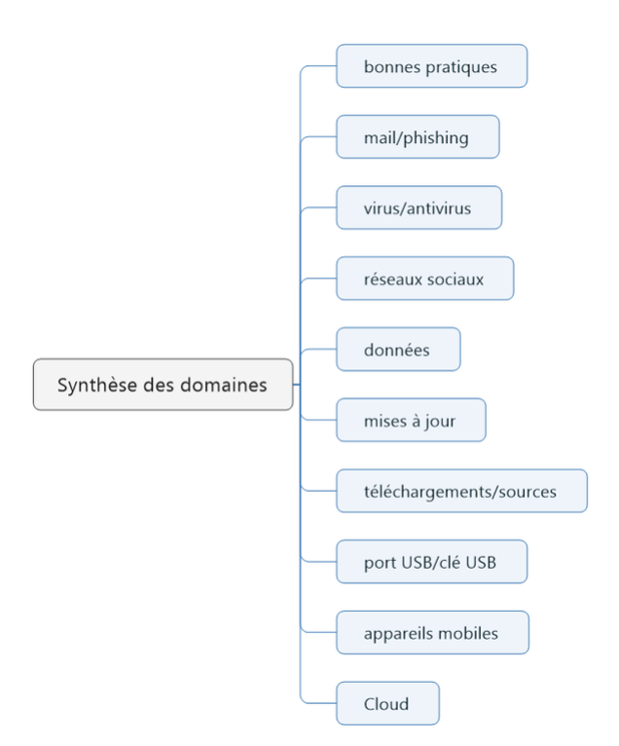

# Documentation

## Structure d’une documentation

La documentation est un guide qui fournit des informations claires et faciles à trouver pour orienter les utilisateurs et les aider en cas de besoin. Pour une meilleure organisation, il est important d'inclure une table des matières avec des titres pertinents et compréhensibles. Il est également important de tenir compte de qui est le public cible pour adapter le langage utilisé.

## Etude de cas

### Miele

Pour cet exercice nous avons dû nous poser les questions que les utilisateurs de la documentation du four Miele pourraient se poser et y répondre le plus répondre. A la fin nous avons ressortit les points positif et négatif de la doc.

Points positifs :

* Police bien visible
* Paragraphes clairs
* Paragraphes bien espacés
* Tableaux utiles
* Illustrations utiles

Points négatifs :

* Index manquant

### Singer

Nous avons dû reproduire la même chose mais pour une documentation sur une machine à coudre la marque Singer cette fois. Voici les points positifs et négatifs à leur doc.

Points positifs :

* Illustrations utiles
* Explication claire et concise

Points négatifs :

* Police peu visible
* Paragraphes peu espacés
* Pas adaptée à un utilisateur lambda qui débuterai

## Présentation

### Informations utiles et pertinentes

Afin de déterminer quoi présenter, nous devons d'abord effectuer une séance de brainstorming pour générer un grand nombre d'idées en un court laps de temps. Nous pouvons également consulter les idées proposées par les collègues pour compléter notre sujet. Il est important de privilégier la quantité d'idées plutôt que leur qualité initiale. Enfin, nous pouvons combiner et améliorer ces idées pour les rendre de qualité supérieure.

### Moyens possibles

Beaucoup de moyens sont possible et mis à dispositions afin de faire une présentation. Voilà ceux que je préfère :

* PowerPoint
* Kahoot
* Forms
* Tableau blanc

## Prestation

### Cycle à 5 étapes

Un présentation se déroule en général en 5 étapes afin d’être le plus efficace et compréhensible par apport à l’auditeur.

#### Mise au courant

La mise au courant est utilisée pour introduire le sujet de la présentation. Cette partie inclut les informations théoriques nécessaires pour comprendre le sujet. C'est là que l'utilisateur va renforcer ses connaissances sur le sujet en question.

#### Démonstration

La démonstration a pour but de montrer concrètement ce qui a été présenté précédemment. Elle peut se faire à travers des sondages, des témoignages ou des exemples concrets liés au sujet introduit dans la partie précédente.

#### Mise en situation

La mise en situation consiste à simuler une situation réaliste liée au sujet de la présentation. C'est une forme de prévention plus poussée, visant à confronter les participants à des situations potentielles. Le but est d'aider l'utilisateur à se rappeler plus concrètement les aspects de prévention.

#### Evaluation du participant

L'évaluation du participant est un test permettant de déterminer s'il a bien compris et retenu tous les points clés de la présentation. Il n'y a pas de compétition entre les différents auditeurs car cela pourrait causer une expérience négative pour le participant.

#### Evaluation de la prestation

L'évaluation de la prestation est un feedback donné par les participants sur la qualité de la présentation. Cette évaluation permet aux personnes ayant effectué la présentation de faire une analyse critique et d'améliorer leurs performances pour les présentations futures. Il est important de formuler des consignes claires pour que les participants puissent donner leur avis facilement et aider les présentateurs à s'améliorer.

# Le projet

## Réalisation

### Présentation personnelle

Lors de la présentation personnelle, chaque membre du groupe c’est présenté brièvement en quelque phrase.

### Mise au courant

Notre mise au courant était un PowerPoint que nous avons fait. Il contient 29 slides de présentation, voici sa table des matières :

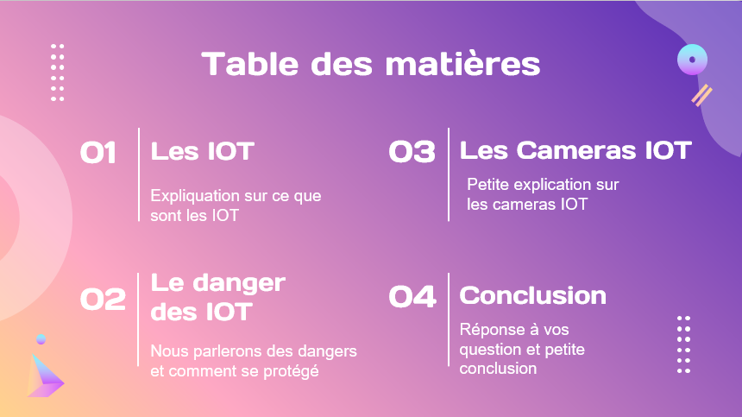

### Démonstration

Notre démonstration était une demo de force brute depuis un pc kali linux contre un serveur ubuntu. Elle nous a permis de montrer l’importance d’avoir des mots de passes complexe car il suffit d’avoir un mot de passe se trouvant dans un dictionnaire de mot de passe pour se faire hacker. Et les auditeurs ont pu l’observer en voyant la facilité que nous avons eu à hacker un serveur avec un mauvais mot de passe.

### Mise en situation

Nous avons fait une mise en situation dans laquel chaque participant devait citer un ou plusieurs IOT. Cela nous a permis de voir si les participants avaient bien compris que le concept d’IOT et s’ils arrivaient à en trouver certaines qu’ils utilisent souvent.

### Evaluation du participant

L’évaluation du participant à été fait à l’aide de forms, nous avons pu constater que les résultats étaient plutôt bons et donc que les participants avaient bien compris le thème.

## Bilan post projet

# Projet des camarades

## Pour chaque projet, identification des plus et moins

### Projet du groupe PVN

Les bons points :

* Matières claires
* Bon support de présentation (Site web et PP)
* Parlaient assez fort avec un langage compréhensif.

Les mauvais points :

* Disaient parfois des informations fausses.
* Le temp de parole était très mal diviser dans le groupe.

### Projet du groupe East Blue

Les bons points :

* Temp de parole bien divisé
* Les kahoots était bien fait et ont bien cerner la matière

Les mauvais points :

* Leur présentation n’était pas très claire.
* Il manquait parfois des informations, ils se perdaient dans leurs explications.

# Conclusion

## Ce que j’ai aimé

J’ai bien aimé comprendre le fonctionnement d’une présentation et voir qu’il y avait beaucoup de chose à prévoir derrières, bien plus que ce que l’on peut en penser.

## Ce que j’ai moins aimé

J’ai moins aimé le fait de devoir présenter à une autre classe et non pas à la sienne.